**Нагрузочное тестирование API**

Postman-запросы:

Авторизация (неправильный пароль):

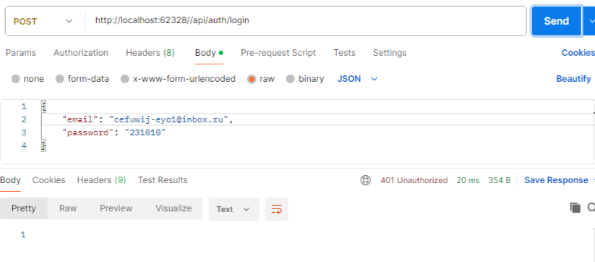

Авторизация (успешная):

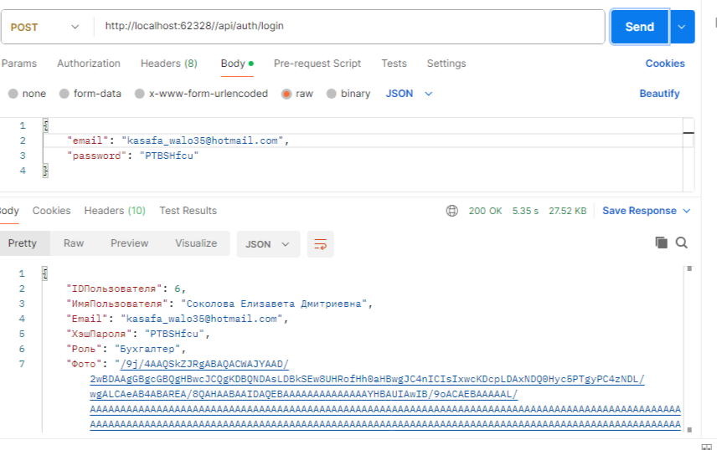

Авторизация через токен:

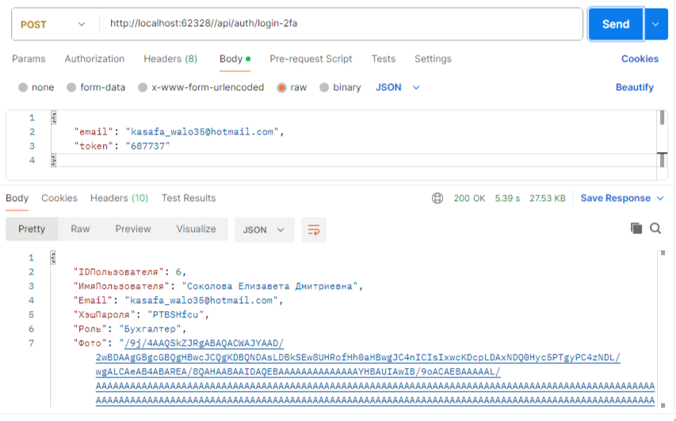

Авторизация через неправильный токен:

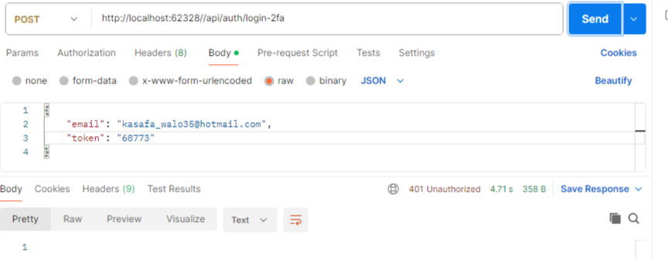

Получить список складов:

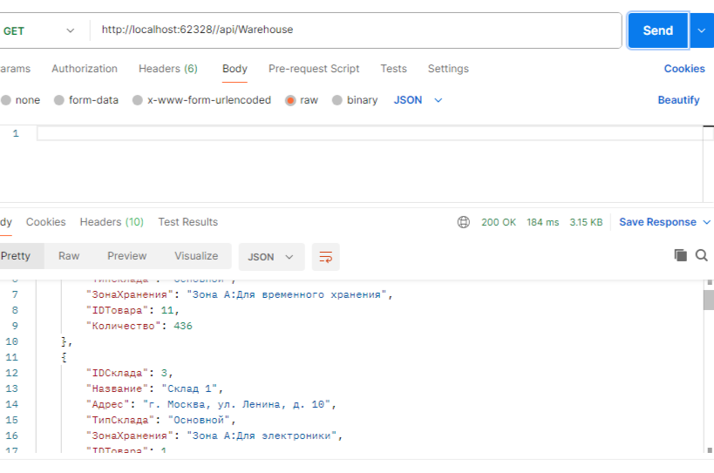

Получить список товаров:

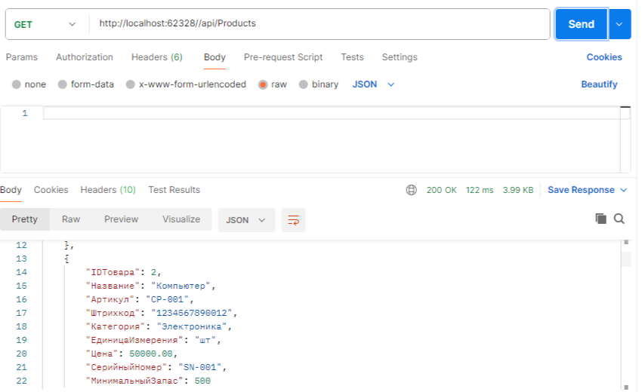

Добавить товар (с правильными данными):

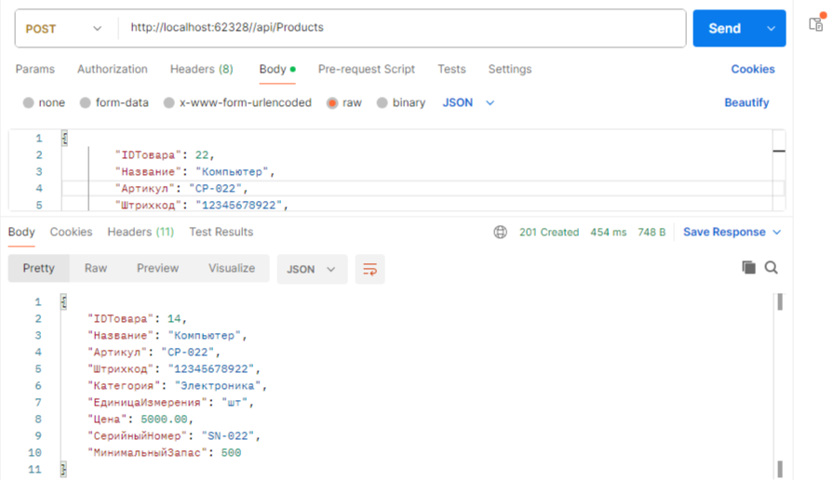

Добавить товар (с неправильными данными):

